Przeciwnicy z użyciem grafów behawioralnych
Część przeciwników została zrobiona z użyciem grafów behawioralnych. Ich klasy są rozwinięciem bazowej OpponentBase i zawierają wszystkie potrzebne funkcje, jednak zachowanie i wywoływanie funkcji jest sterowane osobnym komponentem Behavior Agent w którym znajduje się graf behawioralny. Grafy te umożliwiają szybką i łatwą zmianę zachowania potworów jak trzeba oraz pozwalają tworzyć złożone ale jednocześnie czytelne wzorce zachowań. Możliwe jest tworzenie własnych bloków akcji do struktury grafu ale też używanie wbudowanych, dzięki czemu proces jest szybki i przyjemny, a można osiągnąć nawet lepsze efekty niż przy standardowym pisaniu zachowania w kodzie przeciwnika.

Lich
Przeciwnik który przywołuje innego przeciwnika, Minion, do kilku istniejących w jednym momencie, ilość określona parametrem maxSpawns. Posiada on wewnętrzną listę przeciwników śledzącą ile minionów aktualnie jest. Przy pojawieniu się przywołuje tylu przeciwników ile określa onStartSpawns, a następnie co 15 sekund kolejnego, równolegle do pozostałych akcji. Służy do tego metoda Spawn().Ponadto przeciwnik ten strzela magicznymi strzałami do gracza. Pociski są zaimplementowane w prefabie LichProjectile z ich działaniem w klasie .cs o tej samej nazwie.
Graf:
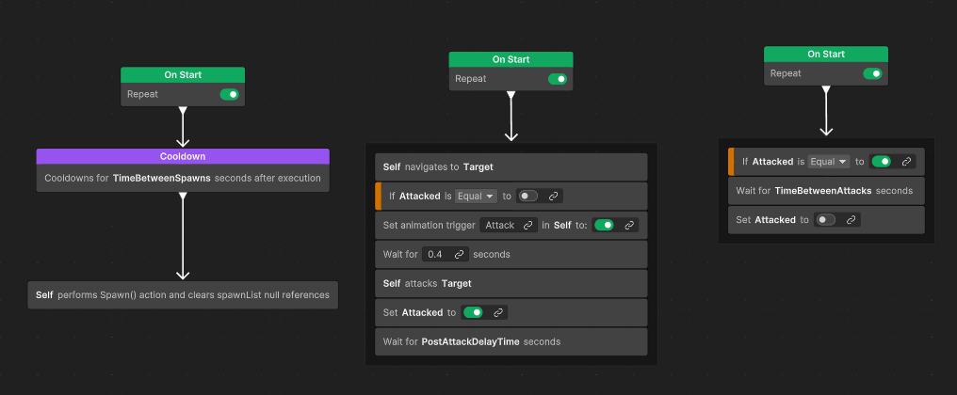
Zastosowanie kilku On Start zamiast bloku Run In Parallel wynika z faktu, iż tamten blok czeka aż wszystkie równoległe ścieżki się zakończą zanim zostanie uruchomiony ponownie, co w przypadku nawigowania do gracza zatrzymuje procesy poboczne, jak przywoływanie przeciwników.

Asset: https://kaylousberg.itch.io/kaykit-skeletons

Minion
Prosty przeciwnik walczący w ręcz. Jest podstawowym potworem z ilością punktów 1. Służy ponadto jako przeciwnik który jest przywoływany przez Licza i Nekomantę.
Graf:
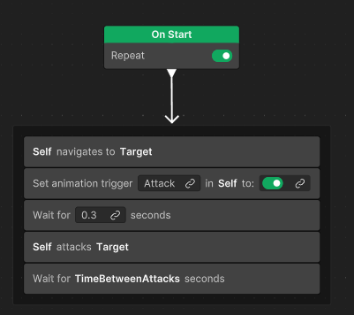

Asset: https://kaylousberg.itch.io/kaykit-skeletons

Shadow Panthershark
Przeciwnik melee, który jest szybki i co jakiś czas wnika w ziemię na 5 sekund, stając się nie do trafienia oraz tworząc w miejscu w którym jest na powierzchni fioletowo czarne koło. Służą do tego metody: HideObjectUnderground(), CreateGroundProjection(Vector3 groundPosition), RestoreObject(). Na czas „ukrycia” komponent Collider jest ustawiany na isTrigger, żeby przeciwnik mógł się poruszać, ale nie dało się go trafić. Przy całkowitym wyłączeniu Collidera Nav Mesh Agent przestaje działać. Posiada 3 rodzaje ataku z czego wybierany jest losowy. Niestet przez brak modelu przeciwnik nie został wprowadzony, co może się zmieni w przyszłości.

Graf:
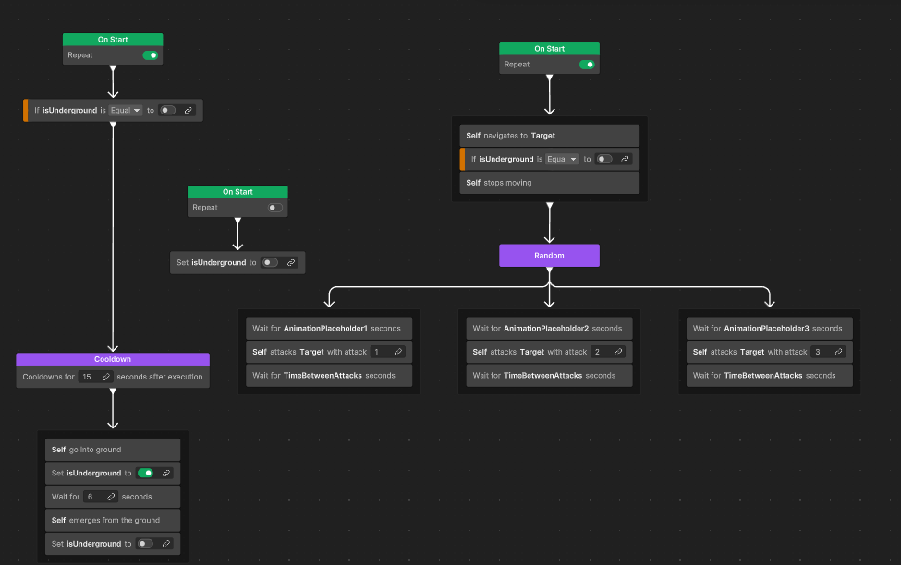

Portal
Portal służący do przyzywania potworów, jego działanie znajduje się w skrypcie MonsterSpawner.cs . Znajduje się w losowym miejscu na mapie i trzeba się do niego zbliżyć, aby włączyć fazę obrony, w której trzeba przetrwać w pobliżu portalu przez określony czas. Obrona działa na zasadzie punktów, co sekundę jak gracz znajduje się w strefie dodawane jest określone defenseUpValue, a jak nie ma go w niej odejmowane określone defenseDownValue przy czym nie niżej niż 0. Tak się dzieje aż zostanie osiągnięte defenseMaxTime. Następnie przeciwnicy przestają się pojawiać i po pewnym czasie gracz jest przenoszony. Wszystkie te fazy są sterowane odpowiednimi flagami w Update().
Samo przywoływanie przeciwników również działa na zasadzie punktów. Portal ma przydzielony enemyPointLimit, a każdy przeciwnik posiada swoją ilość punktów potrzebną do przyzwania. Przeciwnicy o punktach >= 5 są traktowani jako zaawansowani. Ilość punktów potwora jest odejmowana od puli punktów portalu, a przy śmierci przywracana. Portal ma widełki 1-100 i wartość graniczną 80. Przy generowaniu przeciwników losowana jest liczba z zakresu i jak jest większa bądź równa wartości granicznej przyzywany jest przeciwnik zaawansowany, jak niższa to podstawowy. W przypadku niewystarczającej liczby punktów w portalu wybierany jest taki przeciwnik który może być przyzwany aby punkty nie były niższe niż 0. Aby zapewnić zwiększenie prawdopodobieństw, przy przyzwaniu przeciwnika widełki z zakresem są modyfikowane: jak podstawowy to dolna wartość idzie w górę o określoną ilość, a jak zaawansowany to górna idzie w dół. Przywracanie zakresów ma priorytet, czyli jak widełki są 1-95 a zostanie przyzwany podstawowy to nie zmienia się na 6-95 tylko 1-100. Sterowane jest to w funkcji SpawnMonsters(). Poza tym jest InitialSpawnMonsters() które wyzwalane jest na początku i przywołuje potwory aż do połowy enemyPointLimit. Są również funkcje generujące transparentne sfery zieloną i czerwoną, obrazujące odpowiednio zakres do którego trzeba wejść aby uruchomić fazę obrony oraz zakres w którym trzeba pozostać aby licznik obrony wzrastał.
Asset: https://assetstore.unity.com/packages/3d/environments/fantasy/runesandportals-85098

